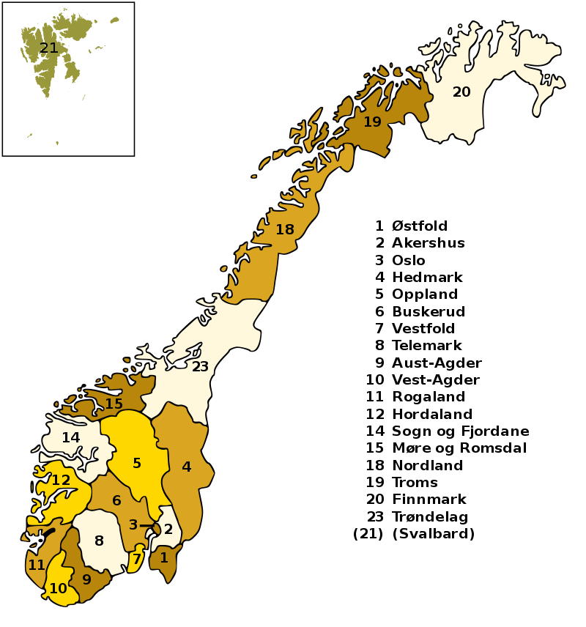

Oversikt over offentlige skoler med Vg2 frisør i Norge.
Dnf sine forslag til koordinatorer i hvert fylke (står i blått)
1.Østfold:
Foreslår Monica Finstad Eng monicafe@ostfoldfk.no
Mysen vgs: Ann Bente Aronsen.
Kalnes vgs: Monica Finstad Eng
Glemmen vgs: Mette Lindquist
2. Akershus:
Foreslår Trine Stenersen trine.stensen36@gmail.com
trine.stensen@rud.vgs.no
Rud vgs: Trine Stenersen
Strømmen vgs: Gro Larsen Gjerken
Ås vgs: Gunvor Bech

3. Oslo:
Foreslår Camilla Hakegård camilla.hakegard@osloskolen.no
Kuben vgs: Camilla Hakegård med flere

4. Hedmark:
Foreslår Frøydis Sjaatil frosj@hedmark.org
Hamar katedralskole: Frøydis Sjaatil
Skarnes vgs: Mia Lysakerrud

5. Oppland:
Foreslår Hanne Tøftum hanne.toftum@oppland.org
Gjøvik vgs: Hanne Tøftum

6. Buskerud:
Foreslår Laila Marianne Larsen laila.larsen@bfk.no
Hønefoss vgs: Laila Marianne Larsen
Åssiden vgs: ?????

7. Vestfold:
Foreslår Berit Johnsen beritjo@vfk.no
Horten vgs: Berit Johnsen
Sandefjord vgs: ????????

8. Telemark:
Foreslår Kari Lønnvik kari.lonvik@t-fk.no
Nome vgs: ??????
Porsgrunn vgs: Kari Lønnvik

9. Aust- Agder:
Foreslår Kristin Farberghagen kristin.farbergshagen@sameyde.vgs.no
Sam Eyde vgs: Kristin Farberghagen og Christin Samuelsen

10. Vest- Agder:
Eilert Sundt videregående skole Studiested Lista: ??????????+
Mandal vgs: Avdelingsleder for design og Håndverk Siren Rosselund. Tlf: 38278600
Tangen vgs: ????????????
11. Rogaland:
Haugaland vgs: Avdelingsleder Gro Helen Preston. Tlf: 9241720
Godalen vgs: ???????????

12. Hordaland:
Foreslår Ann Kristin Fjellanger ann-kristin.fjellanger@hfk.no
Årstad vgs: Ann Kristin Fjellanger, Unni Grimen og Margrethe Baarøy.
Voss gymnas: ?????

13. Sogn og Fjordane
Høyanger vgs: Avdelingsleder Ståle Walsvik. Tlf: 99398989

14. Møre og Romsdal:
Foreslår Siv Rødahl siv.terese.soroy.rodahl@mrfylke.no
Romsdal vgs: Aslaug Birkeland, Grethe Slemmen Ann Torill Havnes Jørgensen og Astrid Pedersen
Borgund vgs: Monica Owesen og Evy Anne Dimmen
Kristiansund vgs: Siv Rødahl og Inger jorunn Grimstad
15. Trøndelag:
Foreslår Heidi Gribbestad heigri@trondelagfylke.no
Aglo vgs: Anne Berit Haabeth
Charlottenlund vgs: Heidi Gribbestad, Elin Hoem Lie, Berit Thorvaldsen Solem, Kirsten Engesvold og Lisbeth Sommerbakk.
Levanger vgs: ????????
Røros vgs: Aina Engan Dahl og Gunn Birgit L. Bakken
Olav Duun vgs: Mona SandseterAmdal

16. Nordland:
Foreslår Synnøve Hultin synohu@vgs.nfk.no
Hadsel vgs: Synnøve Hultin
Narvik vgs:
Bodø vgs: Brith Antonsen
Mosjøen vgs: Oddny Markussen
17. Troms:
Foreslår Rita Norene Dagny Karlsen rita.norene.karlsen@tromsfylke.no
Breivang vgs: Lisa Andreassen og Bente Killie
Stangnes vgs: Rita Norene Dagny Karlsen

18. Finnmark:
Alta vgs: ??????????
Kirkenes vgs: Frisøravd. Wenche Beate Huru. Tlf: 78963314

